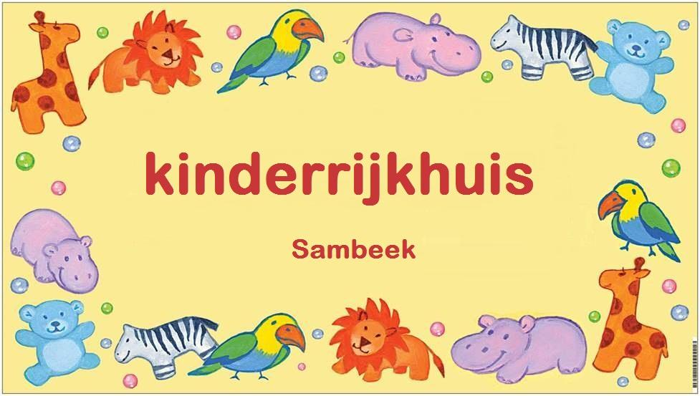
Overeenkomst
Gebruik geneesmiddelen

Op dit formulier geeft de ouder toestemming voor het toe dienen van geneesmiddelen door de leidsters, aan het kind tijdens het bezoek aan Kinderrijkhuis.

Naam kind: ……………………………………………………………………………………………………….
Geboortedatum kind: ……………………………………………………………………………………….
Naam ouder: …………………………………………………………………………………………………….
Naam geneesmiddel: ………………………………………………………………………………………..
Het geneesmiddel dient te worden verstrekt van …………….. tot ……………………..
Bij langdurig gebruik, houdbaarheid geneesmiddel controleren.

Dosering: …………………………………………………………………………………………………………
Tijdstip: …………………………………………………………………………………………………………..
Wijze van toedienen: (via mond, met water enz)…………………………………………….
……………………………………………………………………………………………………………………….
Bijzondere aanwijzingen: (bijv, uur voor/na eten, niet met melk)………………….
.............................................................................................................................
Geneesmiddel bewaren op de volgende plaats: ……………………………………………..

Voor akkoord,
Plaats en datum: Handtekening ouder:

